Người bị đau mắt đỏ kiêng ăn gì?

Trong các bệnh về mắt thì bệnh đau mắt đỏ là bệnh thường gặp nhất, đặc biệt là vào những thời điểm giao mùa. Mùa mưa đến là lúc mà dịch đau mắt đỏ bùng phát. Bệnh đau mắt đỏ sẽ nhanh khỏi khi kết hợp việc điều trị bằng thuốc với chế độ ăn uống phù hợp.



Triệu chứng bệnh đau mắt đỏ:
Bệnh đau mắt đỏ được biểu hiện bằng mắt đỏ và có ghèn. Người bệnh thường đỏ một mắt trước, sau đó lan qua mắt thứ hai. Ghèn thường là nước trong hoặc ghèn màu vàng.
Triệu chứng thường gặp là người bị nhiễm bệnh thường bắt đầu khi mắt cảm thấy khó chịu, sau đó cộm như có cát trong mắt, mắt nhiều dử, buổi sáng ngủ dậy hai mắt khó mở do nhiều dử dính chặt. Dử mắt có thể màu xanh hoặc vàng tùy tác nhân gây bệnh. Hai mi mắt sưng nề, mọng, mắt đỏ do cương tụ mạch máu.

Đau mắt đỏ kiêng ăn gì?
Ngoài việc nghỉ ngơi và điều trị đúng cách, mọi người cũng rất quan tâm đến chế độ ăn uống trong những ngày bị bệnh.
Bệnh đau mắt đỏ là dạng bệnh về viêm kết mạc, do bị vi khuẩn tấn công vào vùng niêm kết mạc của mắt, gây đỏ, ngứa, chảy ghèn…Bệnh có thể nặng hơn nếu có chế độ ăn uống không phù hợp.
Do đó người mắc bệnh đau mắt đỏ tuyệt đối không nên ăn những thực phẩm sau:

Đau mắt đỏ không nên ăn thực phẩm cay, nóng
Những loại gia vị như: ớt, tiêu, tỏi… sẽ làm cho mắt bị sưng, ngứa và đỏ hơn.
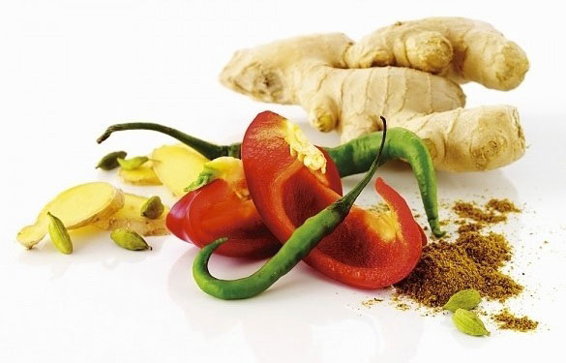

Các thực phẩm có mùi tanh sẽ làm cho bệnh đau mắt đỏ nặng hơn
Chất tanh có trong một số loại thực phẩm như tôm, cua , cá, mực… sẽ làm cho tình trạng của viêm kết mạc nặng hơn và thời gian mắc bệnh càng kéo dài.

Không nên ăn rau muống khi bị đau mắt đỏ
Những người mắc bệnh không nên ăn vì sẽ làm cho mắt khó chịu nhiều, dịch ghèn trong mắt tiết ra càng nhiều.

Không sử dụng các chất kích thích
Café, rượu, bia, thuốc lá… là các chất kích thích, vốn dĩ đã không tốt cho sức khỏe, do đó nếu đang mắc bệnh đau mắt đỏ thì sẽ làm cho bệnh nặng và biến chứng nguy hiểm hơn.
Rượu sẽ làm giảm khả năng nhìn của mắt, đòi hỏi mắt phải tăng việc điều tiết, làm cho tình trạng bệnh đau mắt đỏ trở nên nặng. Lượng nocotin trong thuốc lá sẽ tác động vào hệ thần kinh, làm tăng sự điều tiết ở mắt.

Không sử dụng mỡ của động vật
Hiện nay, một số người vẫn duy trì thói quen sử dụng mỡ động vật trong chế biến thức ăn hoặc cung cấp quá nhiều lượng mỡ động vật vào cơ thể. Điều này sẽ làm cho lượng chất béo trong cơ thể tăng cao khiến cho mắt lâu khỏi, chưa kể nguy cơ mắc một số bệnh khác cũng cao như bệnh béo phì, máu nhiễm mỡ…Do đó nên sử dụng dầu thực vật thay vì mỡ động vật trong chế biến thức ăn.

Đồ uống có ga
Vì khi sử dụng nhiều sẽ gây chóng mặt, hoa mắt, mệt mỏi, không tốt cho người đang mắc bệnh.

Đau mắt đỏ không nên uống kháng sinh bừa bãi
Một số người khi mắc bệnh đau mắt đỏ thường có thói quen sử dụng thêm kháng sinh để mau khỏi, nhưng đôi khi sẽ gây nên tình trạng dị ứng kháng sinh, tiêu chảy, lúc này bệnh sẽ trầm trọng hơn.
Một số lưu ý khác
Ngoài việc kiêng cữ thì người mắc bệnh đau mắt đỏ cũng nên quan tâm tới chế độ ăn uống, bổ sung nhiều vitamin A, B12, C… giúp tăng sức đề kháng. Một số loại thực phẩm nên ăn nhiều như: rau bina, cà rốt, cam, chanh…sẽ giúp tăng sức đề kháng, giúp mắt nhanh khỏe.
Hạn chế làm việc lâu trước màn hình máy tính, tránh những nơi có nhiều khói bụi, nên đeo kính râm khi mắc bệnh, không sử dụng khăn mặt chung với người khác… để mau chóng lành bệnh đau mắt đỏ và đồng thời giảm nguy cơ mắc bệnh cho những người xung quanh.

